Post promozionale 1.2

Tour An E-Bike
Bardineto Agriturismo Oddone Wild Weekender
Sei pronto per un'esperienza MTB vera, lontano dalla folla dei bike park?
Ti aspettiamo a Bardineto, nel cuore dell'entroterra ligure, per scoprire sentieri epici e panorami nascosti che solo una guida locale conosce. Esplora le vallate della Val Bormida, con percorsi adatti a qualsiasi livello, da principianti ad esperti, non perdendo mai la bellezza dei panorami e dei posti che offrono.
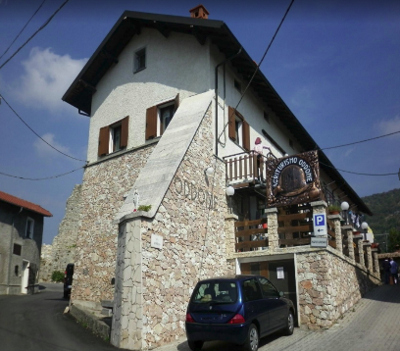

Agriturismo Oddone: Il Tuo Rifugio Completo in Val Bormida
Oddone non è solo un punto di partenza per le tue avventure MTB, è una struttura rigenerante dove l'avventura incontra il gusto autentico della Liguria.
Dopo l'adrenalina dei sentieri, ti aspettano alloggi confortevoli dove la semplicità è sinonimo di benessere e un risveglio rigenerato è garantito. La nostra Pensione Completa è il recupero perfetto: pranzi e cene sono un momento conviviale di sapori della tradizione, ideali per ricaricare i muscoli!
Siamo il rifugio ideale per un turismo attivo e sostenibile che va oltre la bici: offriamo esperienze di relax, passeggiate panoramiche, avventure a cavallo e, ovviamente, le migliori escursioni in mountain bike della zona.

I Nostri Servizi Bike-Friendly: La Garanzia dell'Esperienza Perfetta
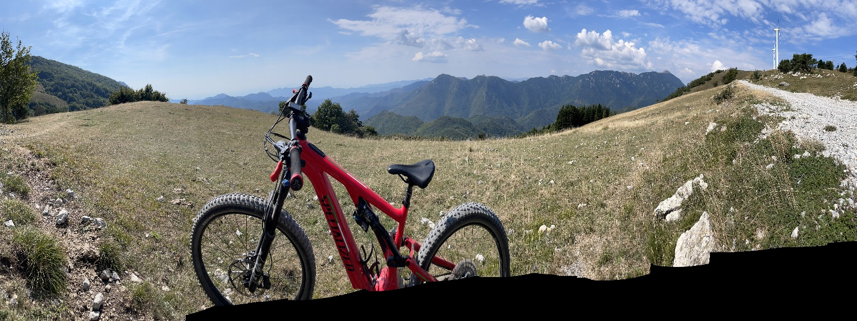
Certificazione & Sicurezza Zero Pensieri: Affidati unicamente a una Guida Certificata ANMB (Accademia Nazionale di Mountain Bike). Non ti offriamo solo divertimento, ma la totale padronanza della tecnica e la massima sicurezza su ogni traccia, dalla salita più impegnativa al single track più adrenalinico.
Gruppi Ristretti: L'Avventura su Misura: Dimentica i gruppi infiniti. Manteniamo il numero di partecipanti a un massimo di 6-10 persone. Questo significa attenzione totale alla tua preparazione, percorsi personalizzati in base al tuo livello e un'esperienza di gruppo autentica e profonda.
Massimo Divertimento & ZERO Sforzi Inutili: Non sprecare energie sui trasferimenti! Garantiamo percorsi epici e spettacolari. Per massimizzare il tempo che passi sul single track, puoi richiedere il nostro servizio navetta (shuttle) professionale, quotato a parte in base all'itinerario scelto (Locale o Litorale).

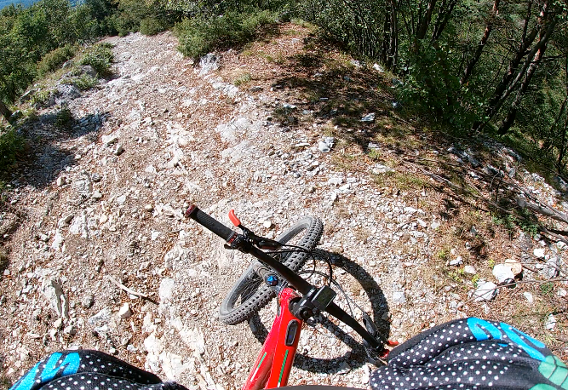 E-Bike Friendly: L'Agriturismo Oddone arricchisce l'esperienza per un turismo attivo e sostenibile offrendo esperienze in mountain bike e, su richiesta, organizziamo Tour An E-Bike (MTB elettriche) per affrontare qualsiasi percorso con un sorriso.

Il Tuo Weekend "Pensa solo a pedalare"
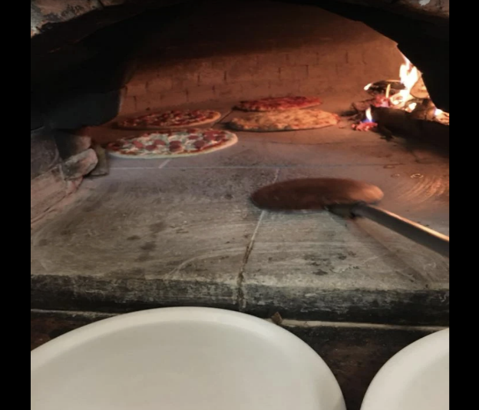 All'Agriturismo Oddone, non ti offriamo solo l'avventura, ma anche il recupero perfetto. Ti proponiamo il pacchetto weekend "Pensa solo a pedalare":
- 2 Notti Rigeneranti (base doppia): Dormi nei nostri alloggi confortevoli e risvegliati rigenerato, dove la semplicità è sinonimo di benessere.
- Escursioni Guidate: Tour adrenalinici e panoramici.
- Ottima Cucina: Offriamo pranzi e cene, un momento conviviale di sapori della tradizione , ideali per un recupero muscolare perfetto!

Struttura Costo | Prezzo a Persona | Prezzo Totale | Note
Duo/Coppia (2 Persone in camera) | 270 € | 540 € | 2 persone che condividono la stessa stanza.
Singolo (Adeguamento Singola) | 360 € | 360 € | Il singolo paga il prezzo intero della camera se non è possibile l'abbinamento (o non lo desidera).
Nota per i Singoli: Se viaggi da solo, puoi scegliere l'opzione "Condivisione Stanza" per essere abbinato a un altro partecipante del gruppo (stesso costo del duo). Se desideri una stanza tutta per te, si applica il supplemento singola (pagando la tariffa adeguata singolo della stanza).
INCLUSO NEL PACCHETTO "WILD WEEKENDER"
Pernottamento (2 Notti)
Alloggi confortevoli (Base doppia o Condivisione)
Pensione Completa
2 Cene, 2 Colazioni, 2 Pranzi (con Ottima Cucina di tradizione a persona )
Attività Guidate
2 Giorni di Escursioni con Guida Certificata ANMB
Assicurazione
Copertura assicurativa R.C. professionale per l'attività
Servizi Bike-Friendly
Deposito Bici sicuro e Area Lavaggio

SERVIZI EXTRA E OPZIONALI
Shuttle Locale (Val Bormida -3 corse )
50 € (Aggiuntivi al pacchetto base a persona )
Shuttle Litorale (Es. Finale Ligure -2 corse a persona )
90 € (Aggiuntivi al pacchetto base)
Noleggio E-Bike
Da concordare (Stima: 40 € - 50 € al giorno)

Esperienza a Cavallo
Da concordare (Servizio su richiesta)

Dettagli di Prenotazione e Acconto
Per garantirti il posto nel gruppo ristretto e confermare l'alloggio, è richiesta la massima serietà nella prenotazione.
- Conferma: La prenotazione è confermata versando un acconto pari al 30% del costo totale del pacchetto (incluse eventuali opzioni Shuttle o noleggio E-Bike).
- Saldo: Il restante 70% del costo totale dovrà essere versato direttamente all'Agriturismo Oddone il giorno dell'arrivo.
Ti invieremo tutti i dettagli per il bonifico al momento della richiesta di disponibilità
Scrivici subito su WhatsApp al numero [Tuo Numero Qui] per verificare la disponibilità e ricevere i dettagli per l'acconto.

Aggiornamento Date e Validità Pacchetto
Lancio Ufficiale: Il pacchetto standard Wild Weekender (2 Notti / 2 Giorni) partirà ufficialmente dal 15 Marzo e sarà disponibile tutti i weekend standard successivi.
Nota Importante: I ponti festivi e le festività raccomandate (come Pasqua, 1° Maggio, 2 Giugno) sono esclusi dalla tariffa base di 270 €. Per queste date speciali, verranno proposti dei pacchetti dedicati all'evento festivo (come indicato nella Tabella di Pianificazione Offerte Ponti 2026).

Guarda l'Avventura: Foto, Video e Social
Se le parole non bastano, lasciati ispirare dalle nostre tracce!
Segui i nostri canali social per vedere i luoghi epici che esploreremo, i video dei sentieri e le atmosfere conviviali dell'Agriturismo Oddone.
- Canali Ufficiali: [Inserisci qui i link diretti o il nome utente di Instagram / Facebook]
- Esplora le Location: Cerca le foto e i video dei sentieri e dei panorami più suggestivi utilizzando i nostri hashtag ufficiali.

I Nostri Hashtag Ufficiali
Utilizza e segui questi tag per entrare subito nell'atmosfera del "Wild Weekender":
- #AgriturismoOddone
- #Bardineto
- #LiguriaMTB
- #MTBItalia
- #TourGuidati
- #EbikeLife
- #Cicloturismo
- #AgriturismoBikeFriendly

